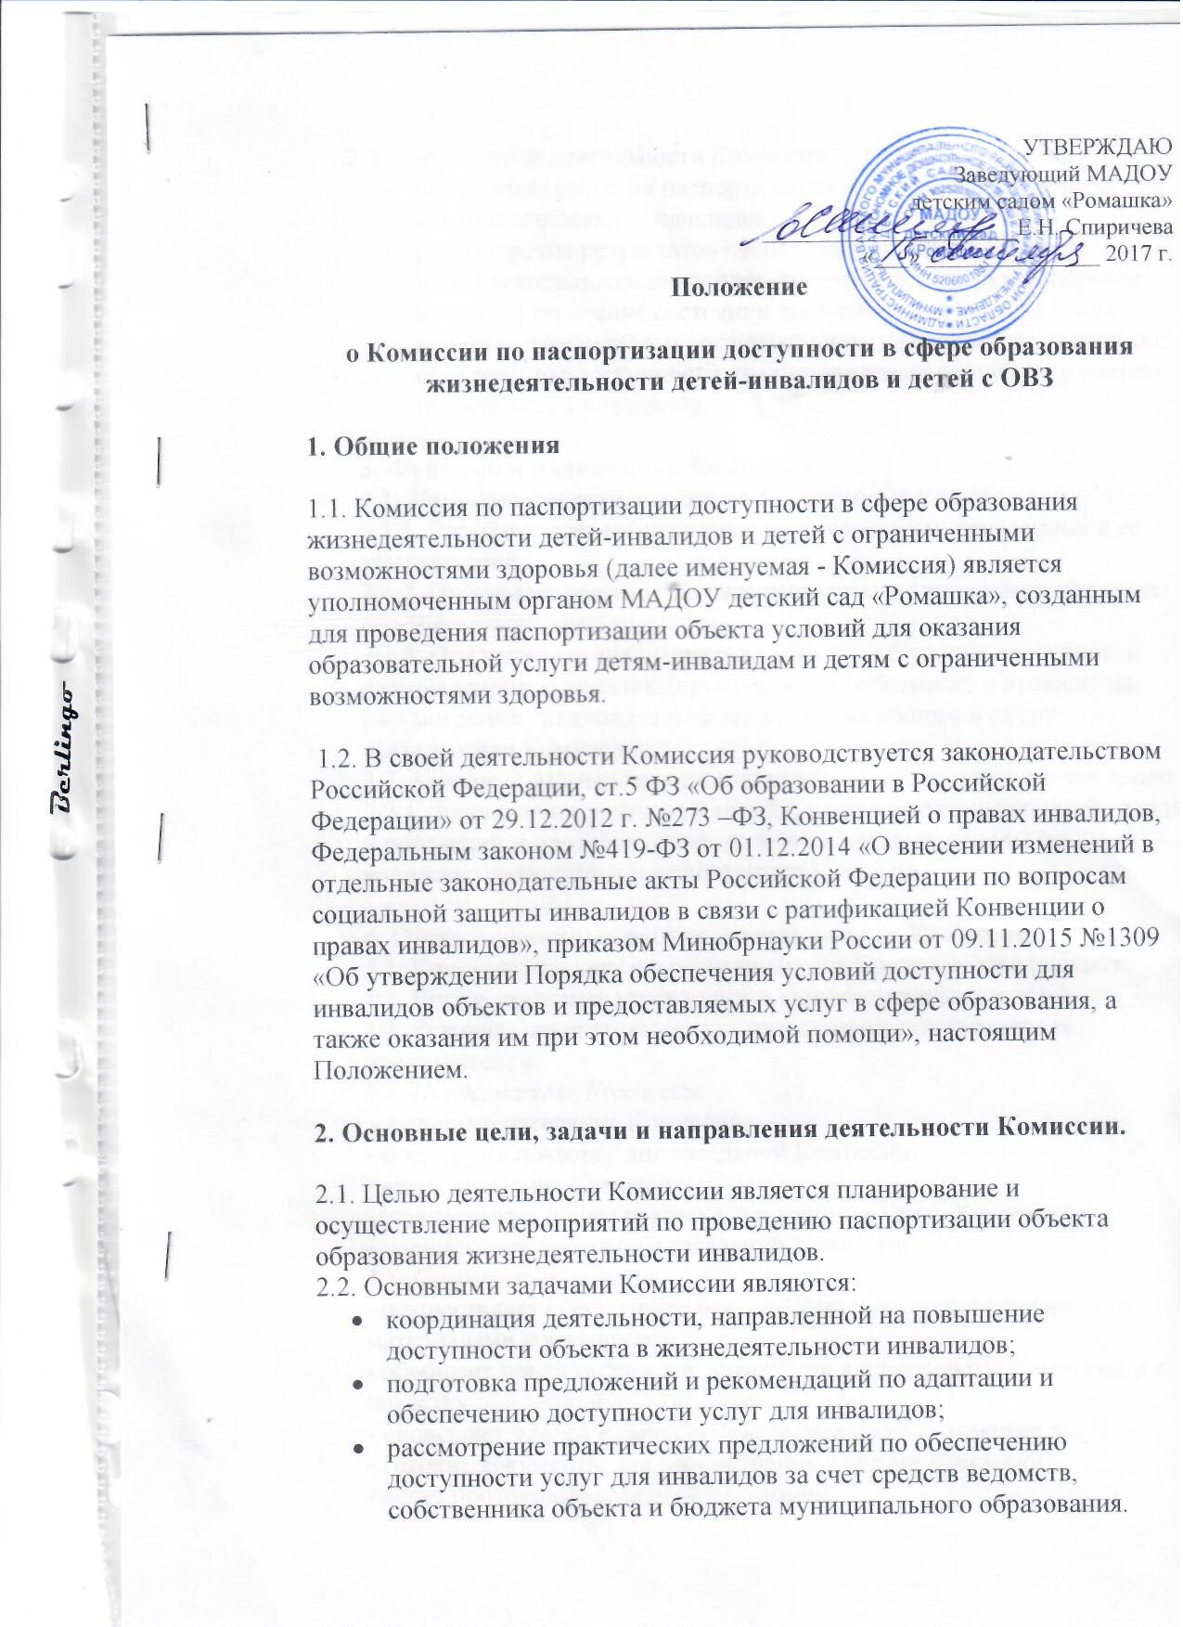
1. Общие положения

1.1. Комиссия по паспортизации доступности в сфере образования жизнедеятельности детей-инвалидов и детей с ограниченными возможностями здоровья (далее именуемая - Комиссия) является уполномоченным органом МАДОУ детский сад «Ромашка», созданным для проведения паспортизации объекта условий для оказания образовательной услуги детям-инвалидам и детям с ограниченными возможностями здоровья.

1.2. В своей деятельности Комиссия руководствуется законодательством Российской Федерации, ст.5 ФЗ «Об образовании в Российской Федерации» от 29.12.2012 г. №273 –ФЗ, Конвенцией о правах инвалидов, Федеральным законом №419-ФЗ от 01.12.2014 «О внесении изменений в отдельные законодательные акты Российской Федерации по вопросам социальной защиты инвалидов в связи с ратификацией Конвенции о правах инвалидов», приказом Минобрнауки России от 09.11.2015 №1309 «Об утверждении Порядка обеспечения условий доступности для инвалидов объектов и предоставляемых услуг в сфере образования, а также оказания им при этом необходимой помощи», настоящим
Положением.

2. Основные цели, задачи и направления деятельности Комиссии.

2.1. Целью деятельности Комиссии является планирование и осуществление мероприятий по проведению паспортизации объекта образования жизнедеятельности инвалидов.
2.2. Основными задачами Комиссии являются:
- координация деятельности, направленной на повышение доступности объекта в жизнедеятельности инвалидов;
- подготовка предложений и рекомендаций по адаптации и обеспечению доступности услуг для инвалидов;
- рассмотрение практических предложений по обеспечению доступности услуг для инвалидов за счет средств ведомств, собственника объекта и бюджета муниципального образования.
2.3. Направления деятельности Комиссии:
- проведение работ по паспортизации объекта образования жизнедеятельности инвалидов;
- рассмотрение результатов паспортизации объекта в сфере жизнедеятельности инвалидов, проектов решений по спорным вопросам по оценке состояния доступности объекта, а также проекта технических и организационных решений по адаптации обеспечению доступности предоставляемых ими услуг с учетом потребностей инвалидов.

3. Функции и полномочия Комиссии
3.1. Комиссия для осуществления возложенных на нее задач:
3.1.1. Рассматривает на своих заседаниях вопросы, отнесенные к ее компетенции.
3.1.2. Принимает решения по рассматриваемым вопросам в пределах своей компетенции.
3.1.3. Представляет аналитические доклады об уровне доступности для инвалидов, о ходе паспортизации, разрабатывает и выносит на рассмотрение предложения по вопросам, входящим в сферу деятельности Комиссии;
3.2. Комиссия для выполнения возложенных на нее задач имеет право: 3.2.1. Запрашивать у подразделений и ведомств администраций города и поселений и получать от них информацию и материалы по вопросам, отнесенным к компетенции Комиссии.

4. Организационные вопросы деятельности Комиссии
4.1. Комиссия создается и реорганизуется Приказом заведующего.
4.2. Состав комиссии утверждается Приказом заведующего.
4.3. Руководство деятельностью комиссии осуществляется ее председателем.
4.4. Председатель Комиссии:
- назначает заседание Комиссии;
- формирует повестку дня заседаний Комиссии;
- ведет заседания Комиссии;
- осуществляет общее руководство деятельностью Комиссии;
- подписывает протоколы заседаний Комиссии.
4.5. Секретарь Комиссии:
- осуществляет обеспечение членов Комиссии соответствующими материалами и информацией;
- обобщает предложения для включения в план работы Комиссии и в повестку дня заседания Комиссии;
- оповещает членов Комиссии о дате заседания и повестке дня;
- готовит документы для рассмотрения членами Комиссии;
- ведет протоколы заседаний Комиссии;
- представляет информацию о работе Комиссии всем заинтересованным лицам;
- осуществляет контроль за исполнением решений комиссии.
4.6. Комиссия осуществляет свою деятельность в соответствии с планом, утвержденным ее председателем. Заседания комиссии проводятся по мере необходимости.
4.7. Заседание Комиссии считается правомочным, если на нем присутствует более половины членов от численного состава Комиссии.
4.8. Члены Комиссии участвуют в заседании лично.
4.9. Решения по всем вопросам повестки дня принимаются открытым голосованием, если Комиссия не примет решение об ином порядке принятия решения по конкретному вопросу.
4.10. Решения Комиссии принимаются путем открытого голосования простым большинством голосов от числа членов Комиссии, присутствующих на заседании. При равном количестве голосов голос председателя является решающим.
4.11. По итогам заседаний Комиссии оформляются протоколы, которые подписываются председателем Комиссии и ответственным секретарем и доводятся до сведения исполнителей.
4.12. Решения комиссии, принятые в пределах ее компетенции, являются обязательными.

5. Права и обязанности членов Комиссии
5.1. Члены Комиссии имеют право:
- участвовать путем голосования в принятии решений по вопросам, обсуждаемым Комиссией;
- вносить замечания и предложения по повестке заседания Комиссии; - вносить на рассмотрение Комиссии вопросы, относящиеся к ее деятельности.
5.2. Члены Комиссии обязаны:
- участвовать в деятельности Комиссии, проводимых ею заседаниях;
- выполнять решения Комиссии.

